 | ROTEIRO DE ATIVDADE PRÁTICA 1: CARGA E DESCARGA CAPACITOR | 
Aluno (a): RA: |  | Nota:
Aluno (a): RA: |  | Nota:
- INTRODUÇÃO

FAÇA AQUI UMA INTRODUÇÃO CONTENDO: DESCRIÇÃO DO FUNCIONAMENTO DOS CAPACITORES. APLICAÇÕES DOS CIRCUITOS DE CARGA/DESCARGA.

Um capacitor é um componente elétrico passivo capaz de armazenar energia na forma de um campo elétrico. Ele é composto por duas placas condutoras separadas por um material isolante, chamado de dielétrico. A capacidade de um capacitor de armazenar energia depende de três fatores:
- Área das placas: Quanto maior a área das placas, maior a capacidade de armazenamento.
- Distância entre as placas: Quanto menor a distância entre as placas, maior a capacidade de armazenamento.
- Permissividade do dielétrico: A permissividade do dielétrico é uma propriedade do material que influencia a capacidade de armazenamento.

Aplicações dos Circuitos de Carga/Descarga

Os circuitos de carga e descarga de capacitores são utilizados em diversas aplicações, como:
- Filtragem: Os capacitores podem ser usados para filtrar sinais elétricos, removendo ruídos indesejáveis.
- Armazenamento de energia: Os capacitores podem ser usados para armazenar energia em flashes de câmeras, por exemplo.
- Circuitos de temporização: Os capacitores podem ser usados para criar temporizadores em circuitos eletrônicos.
- Circuitos de sintonia: Os capacitores podem ser usados para sintonizar rádios e outros dispositivos.

- MONTAGEM DO CIRCUITO DE CARGA/DESCARGA (USAR 100uf e 100kohms)

  - FOTO DA MONTAGEM DO CIRCUITO TINKERCAD
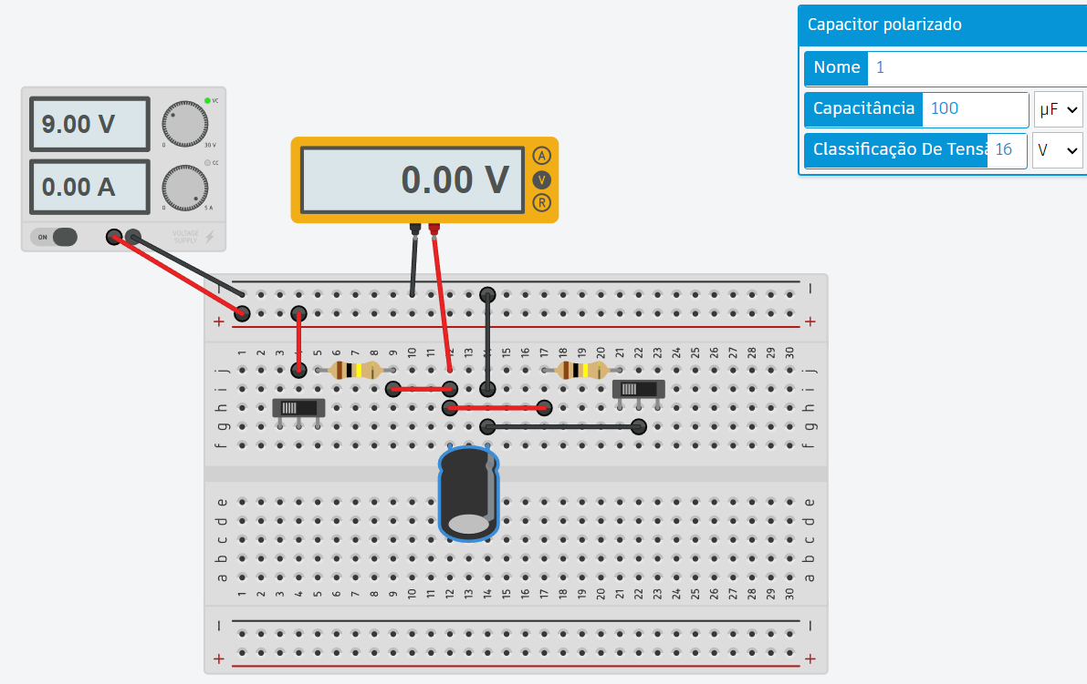
  - TABELA DE MEDIDAS DE TEMPO E TENSÃO NO CIRCUITO DE CARGA
carga
tempo (seg) | tensão
1 | 1
3 | 2
4 | 3
6 | 4
8 | 5
11 | 6
15 | 7
22 | 8
75 | 9

  - TABELA DE MEDIDAS DE TEMPO E TENSÃO NO CIRCUITO DE DESCARGA
descarga
tempo (seg) | tensão
77 | 1
54 | 2
35 | 3
26 | 4
17 | 5
10 | 6
5 | 7
2 | 8
0 | 9

  - GRÁFICO DE CARGA
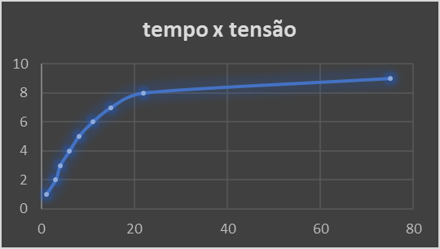
  - GRÁFICO DE DESCARGA
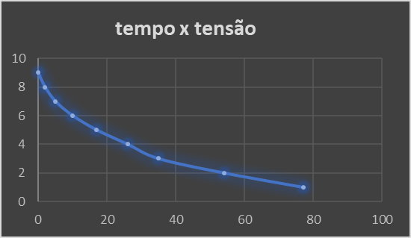
- MONTAGEM DO CIRCUITO DE CARGA/DESCARGA (USAR 200uf e 100kohms)
  - FOTO DA MONTAGEM DO CIRCUITO TINKERCAD
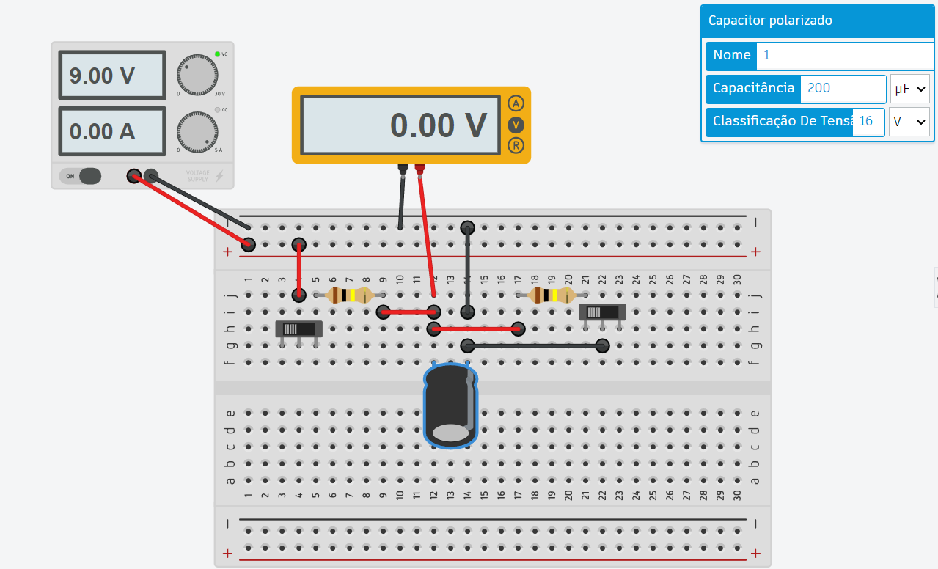
  - TABELA DE MEDIDAS DE TEMPO E TENSÃO NO CIRCUITO DE CARGA
carga
tempo (seg) | tensão
4 | 1
6 | 2
9 | 3
13 | 4
17 | 5
23 | 6
31 | 7
45 | 8
149 | 9

  - TABELA DE MEDIDAS DE TEMPO E TENSÃO NO CIRCUITO DE DESCARGA
descarga
tempo (seg) | tensão
47 | 1
33 | 2
25 | 3
19 | 4
15 | 5
11 | 6
8 | 7
6 | 8
0 | 9

  - GRÁFICO DE CARGA
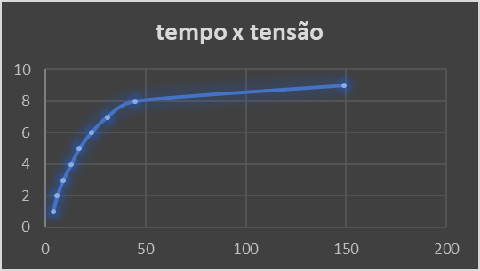
  - GRÁFICO DE DESCARGA
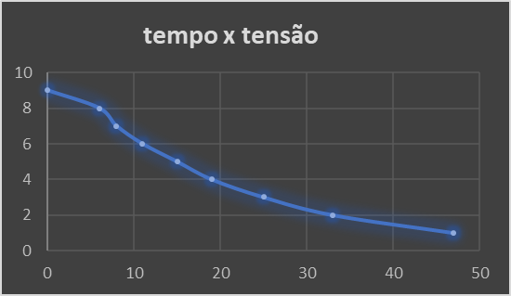

- MONTAGEM DO CIRCUITO DE CARGA/DESCARGA (USAR 1000uf e 100kohms)
  - FOTO DA MONTAGEM DO CIRCUITO TINKERCAD
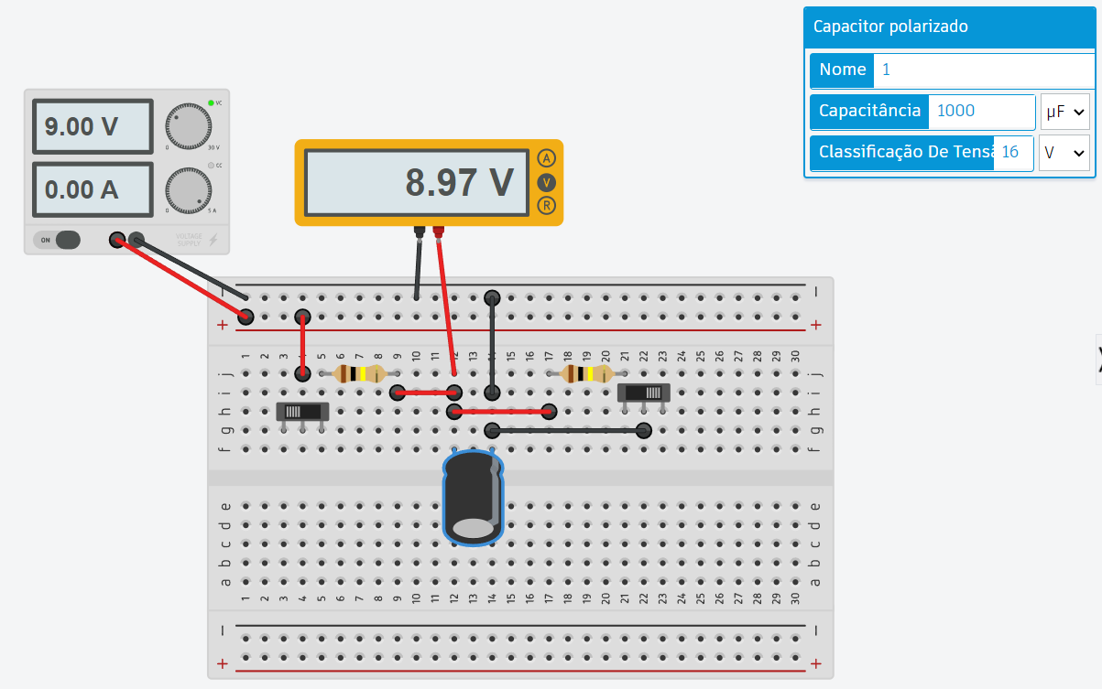

  - TABELA DE MEDIDAS DE TEMPO E TENSÃO NO CIRCUITO DE CARGA
carga
tempo (seg) | tensão
10 | 1
23 | 2
39 | 3
57 | 4
79 | 5
108 | 6
149 | 7
218 | 8
634 | 9

  - TABELA DE MEDIDAS DE TEMPO E TENSÃO NO CIRCUITO DE DESCARGA
descarga
tempo (seg) | tensão
223 | 1
154 | 2
113 | 3
85 | 4
61 | 5
44 | 6
29 | 7
17 | 8
0 | 9

  - GRÁFICO DE CARGA
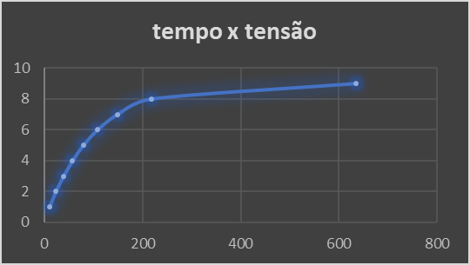

  - GRÁFICO DE DESCARGA
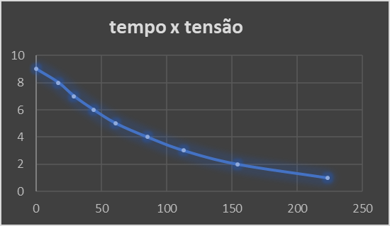

CONCLUSÃO
Análise dos Teste:
1° teste – capacitor 100µF e Resistor de 100kΩ:
Carga:
- A tensão no capacitor aumenta exponencialmente com o tempo, aproximando-se da tensão da fonte de alimentação (5V) assintoticamente.
- O tempo de carga é de aproximadamente 75 segundos para atingir 99% da tensão da fonte.
- O gráfico de carga apresenta uma curva sigmoidal característica, confirmando o comportamento exponencial.
Descarga:
- A tensão no capacitor diminui exponencialmente com o tempo, decaindo de 5V para 0V em aproximadamente 77 segundos.
- O gráfico de descarga também apresenta uma curva sigmoidal, confirmando a natureza exponencial da descarga.

2° teste - Capacitor de 200µF e Resistor de 100kΩ:
Carga:
- O tempo de carga aumenta para aproximadamente 149 segundos para atingir 99% da tensão da fonte.
- O gráfico de carga demonstra um aumento mais lento da tensão em comparação com o capacitor de 100µF.
Descarga:
- O tempo de descarga aumenta para aproximadamente 47 segundos para que a tensão no capacitor decaia de 5V para 0V.
- O gráfico de descarga apresenta uma curva similar ao teste anterior, porém com um decaimento mais lento da tensão.

3° teste - Capacitor de 1000µF e Resistor de 100kΩ:
Carga:
- O tempo de carga aumenta significativamente para aproximadamente 634 segundos para alcançar 99% da tensão da fonte.
- O gráfico de carga evidencia um aumento ainda mais lento da tensão, demonstrando a influência da maior capacitância.
Descarga:
- O tempo de descarga aumenta para 223 segundos para que a tensão no capacitor decaia de 5V para 0V.
- O gráfico de descarga apresenta um decaimento mais lento da tensão em comparação aos testes anteriores.

Relação da Capacitância e resistência:
- Aumentar a capacitância (mantendo a resistência constante) aumenta o tempo de carga e descarga do circuito.
- Aumentar a resistência (mantendo a capacitância constante) também aumenta o tempo de carga e descarga do circuito.

Onde aplicar:
- Os princípios validados nos testes são utilizados em diversas aplicações práticas, como filtros, temporizadores, circuitos de sintonia e armazenamento de energia.

Limitações e considerações:
- Os testes foram realizados em um ambiente simulado (Tinkercad) e podem apresentar pequenas diferenças em um circuito real.
- É importante considerar fatores como tolerância de componentes, temperatura e outros elementos que podem influenciar o comportamento do circuito e etc.

Conclusão Final
Os testes de carga e descarga de capacitores com diferentes valores de capacitância e resistência fornecem insights valiosos sobre o comportamento desses componentes em circuitos RC. Os resultados comprovam os conceitos teóricos e demonstram a influência da capacitância e da resistência no tempo de carga e descarga. A compreensão desses princípios é fundamental para o desenvolvimento e aplicação de circuitos com capacitores em diversas áreas da eletrônica

BIBLIOGRAFIA
Otoo, DENISH. Introdution to Capacitors. Eletronics Tutorials. Disponível em:
https://www.electronics-tutorials.ws/capacitor/cap_1.html . Acesso em :16/03/2024.

